Задание подготовлено в рамках проекта АНО «Лаборатория модернизации образовательных ресурсов» «Кадровый и учебно-методический ресурс формирования общих компетенций обучающихся по программам СПО», который реализуется с использованием гранта Президента Российской Федерации на развитие гражданского общества, предоставленного Фондом президентских грантов.

*Разработчик*: Золотарёв Виталий Евгеньевич, ГБПОУ СО «Кинель-Черкасский сельскохозяйственный техникум»

*Курс*: ОП.04 «Электротехника и электроника» (35.02.16)

*Тема*: Трансформаторы

*Комментарии*

Обучающиеся выполняют данное компетентностно-ориентированное задание в процессе ознакомления с новой темой. Сведения, упоминаемые в источнике, не должны предварительно сообщаться обучающимся.

Прочитайте источник.

**Дополните схему классификации трансформаторов.**

**Схема «Классификация трансформаторов по различным основаниям»**

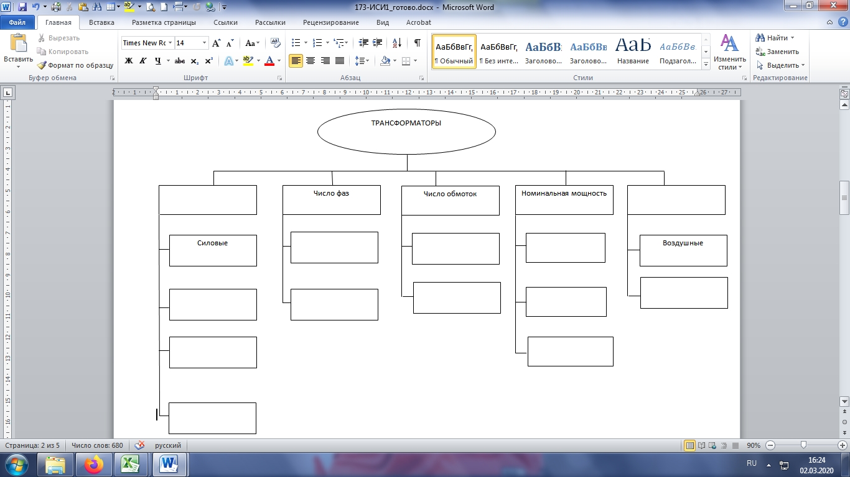

*Источник*

**Виды и типы трансформаторов**

Трансформаторы - это достаточно широко распространенные устройства, поэтому существует множество их разновидностей. Разные виды трансформаторов используются практически во всех схемах питания электрических приборов

Электростанции вырабатывают ток относительно небольшого напряжения - **220**, **380**, **660**В. Трансформаторы, повышая напряжение до значений порядка **тысяч киловольт**, позволяют существенно снизить потери при передаче электроэнергии на большие расстояния, а заодно и уменьшить площадь сечения проводов ЛЭП.

Принцип работы трансформатора основан на эффекте электромагнитной индукции. Классическая конструкция состоит из металлического магнитопровода и электрически не связанных обмоток выполненных из изолированного провода. Та обмотка, на которую подается электроэнергия, называется первичной. Вторая - подсоединённая к устройствам, потребляющим ток, называется вторичной.

Обмотки могут быть расположены либо в виде отдельных катушек либо одна поверх другой. У маломощных устройств обмотки выполняются из провода с хлопчатобумажной или эмалевой изоляцией. Микро трансформатор имеет обмотки из алюминиевой фольги толщиной не более 20-30 мкм. В качестве изолирующего материала выступает оксидная пленка, полученная естественным окислением фольги.

После того как трансформатор подсоединяют к источнику переменного тока в его первичной обмотке формируется переменный магнитный поток. По магнитопроводу он передается на витки вторичной обмотки, индуцируя в них переменную ЭДС (электродвижущую силу). При наличии устройства потребления в цепи вторичной обмотки возникает электрический ток.

Основными частями конструкции трансформатора являются:

* магнитопровод;
* обмотки;
* каркас для обмоток;
* [изоляция](https://ru.wikipedia.org/wiki/%D0%98%D0%B7%D0%BE%D0%BB%D1%8F%D1%86%D0%B8%D1%8F_(%D1%8D%D0%BB%D0%B5%D0%BA%D1%82%D1%80%D0%BE%D1%82%D0%B5%D1%85%D0%BD%D0%B8%D0%BA%D0%B0));
* система охлаждения;
* прочие элементы (для монтажа, доступа к выводам обмоток, защиты трансформатора и т. п.).

В практичной конструкции трансформатора производитель выбирает между тремя различными базовыми концепциями:

* стержневой;
* броневой;
* тороидальный.

Любая из этих концепций не влияет на эксплуатационные характеристики или эксплуатационную надёжность трансформатора, но имеются существенные различия в процессе их изготовления. Каждый производитель выбирает концепцию, которую он считает наиболее удобной с точки зрения изготовления, и стремится к применению этой концепции на всём объёме производства.

В то время как обмотки *стержневого типа* заключают в себе сердечник, сердечник *броневого типа* заключает в себе обмотки. Если смотреть на активный компонент (т. e. сердечник с обмотками) стержневого типа, обмотки хорошо видны, но они скрывают за собой стержни магнитной системы сердечника. Видно только верхнее и нижнее ярмо сердечника. В конструкции броневого типа сердечник скрывает в себе основную часть обмоток.

Самый распространенный вид трансформаторов - силовые трансформаторы. Они предназначены для преобразования напряжения в электрических цепях. Помимо силовых трансформаторов в различных электронных приборах применяются:

* автотрансформатор - вариант трансформатора, в котором первичная и вторичная обмотки соединены напрямую, и имеют за счёт этого не только магнитную связь, но и электрическую. Обмотка автотрансформатора имеет несколько выводов (как минимум 3), подключаясь к которым, можно получать разные напряжения;
* сварочные трансформаторы трансформатор, предназначенный для различных видов сварки. Сварочный трансформатор преобразует напряжение сети (220 или 380 В) в низкое напряжение, а ток из низкого - в высокий, до тысяч ампер;
* измерительный трансформатор - электрический трансформатор для контроля напряжения, тока или фазы сигнала первичной цепи. Измерительный трансформатор рассчитывается таким образом чтобы оказывать минимальное влияние на измеряемую (первичную) цепь; минимизировать искажения пропорции и фазы измеряемого сигнала в измерительной (вторичной) цепи.

К основным техническим характеристиками трансформаторов можно отнести: количество фаз: одно- или трехфазный и число обмоток: двух- и многообмоточный.

Один из основных параметров - это номинальная мощность устройства, выраженная в вольт-амперах. Точные граничные показатели могут несколько различаться в зависимости от количества фаз и других характеристик. Однако, как правило, маломощными считаются устройства, преобразовывающие до нескольких десятков вольт-ампер. Приборами средней мощности считаются устройства от нескольких десятков до нескольких сотен, а трансформаторы большой мощности работают с показателями от нескольких сотен до нескольких тысяч вольт-ампер.

Стоит выделить способ классификации трансформаторов по способу их охлаждения.

Различают сухие устройства с естественным воздушным охлаждением в открытом, защищенном и герметичном исполнении корпуса и с принудительным воздушным охлаждением. Устройства с жидкостным охлаждением могут использовать различные типы теплообменной жидкости. Чаще всего это масляные трансформаторы.

*Использованы источники:*

<https://eltechbook.ru/transformatory.html>

Инструмент проверки

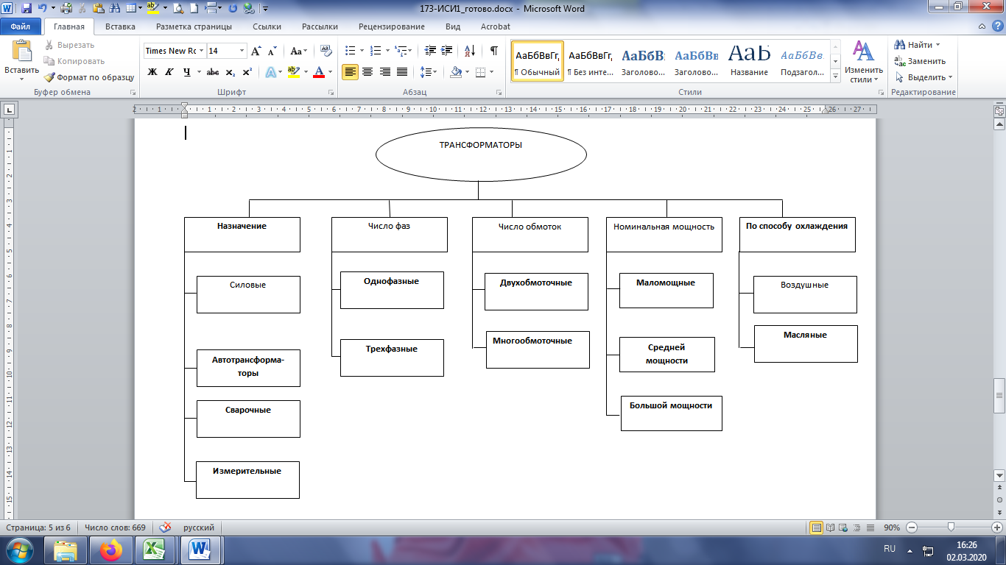

|  |  |
| --- | --- |
| За каждый верно заполненный элемент схемы | 1 балл |
| ***Максимальный балл*** | ***15 баллов*** |